生物急毒性檢測方法－廣鹽性青鱂魚靜水式法
中華民國104年1月22日環署檢字第1040006478號公告
自中華民國104年5月15日生效
NIEA B908.10B

一、方法概要
本方法係以廣鹽性之青鱂魚（Medaka , Oryzias latipes）為試驗生物，以靜水式生物毒性試驗方法檢測生物急毒性，計算 96 小時之半致死濃度（lethal concentration 50%, LC₅₀）或急毒性單位（acute toxic unit, TU_{a}）。

二、適用範圍
本方法適用於鹽度 1‰以上放流水之生物急毒性檢測。

三、干擾
- 生物馴養及毒性試驗室內若有化學氣體侵入、人工海水含有有毒物質、器皿或試驗容器未洗淨致殘留有毒物質，會影響青鱂魚健康且可能造成耐受性改變。
- 試驗生物有病或生長狀況不佳，影響耐受性。
- 樣品因溶氧或鹽度太低時進行之曝氣或鹽度調整，可能造成揮發性物質散失。

四、設備及材料
- 青鱂魚：使用全長（上顎前端至尾鰭後端的長度）1.0 至 1.5 公分之青鱂魚幼魚（圖一），馴養鹽度須為 30 ± 3‰，可購自魚苗繁殖場或自行繁殖。（註）
- 生物馴養及毒性試驗室：須為獨立之空間，通風良好，無化學氣體影響，且可屏蔽外界干擾（如噪音、震動、強光、人為驚擾等）。馴養及試驗區宜加以區分，以避免污染。光照強度同一般工作亮度。
- 溫度控制設備：可使用循環式水浴槽、空調等方式，將馴養水溫及試驗水溫控制在 25 ± 2℃。
- 採樣容器：玻璃或塑膠材質（如摺疊式水箱）。如使用塑膠材質容器，不可重複使用。
- 馴養容器：玻璃或塑膠材質。
- 試驗容器：1 L 或 2 L 硼矽玻璃燒杯。
- 量瓶及量筒：硼矽玻璃材質。
- 溫度監測裝置：須可顯示毒性試驗期間試驗水樣之最高及最低溫度。
- 溶氧測定儀
- pH 計
- 鹽度計：曲光折射式或電子式鹽度計，量測範圍0至 50‰ 以 上。
- 分析天平：待測物重量大於 2 g 時，須能精秤至 0.01 g；待測物重量不大於 2 g 時，須能精秤至 0.001 g。
- 曝氣設備
- 水循環過濾裝置：視需要。
- 磁石攪拌裝置
- 手操網：大小合適具握柄軟質尼龍網。

廣口滴管：開口直徑大小須適合吸取魚苗，亦可將塑膠滴管剪短替代。
- 幼魚飼料：飼料須考量適口性，大小須適合青鱂魚幼魚，建議使用市售超細微粒、半沉浮性魚飼料或豐年蝦等。

五、試劑
- 試劑水：比電阻值須大於 10 MΩ-cm。
- 人工海水：溶解適量市售海水素（亦稱人工海鹽）至試劑水使鹽度為 30 ± 3‰（稀釋樣品用）或其他適當濃度（試驗用幼魚馴養用），靜置後取上層液使用，亦可採用過濾方式去除沉澱物。使用前 24 小時須製備完成，溶氧須維持在 5.0 mg/L 以上，室溫下避光保存不宜超過 14 天。
- 參考毒物：十二烷基硫酸鈉（Sodium dodecyl sulfate，SDS），試藥級以上。
- 10%（v/v）鹽酸或硝酸：試藥級以上。
- 丙酮：殘量級。

六、採樣與保存
- 採樣方法參照「事業放流水採樣方法（NIEA W109）」。水樣量須以能做完所需檢測為度，但不得少於 5 L。
- 採樣時樣品容器須裝至全滿，以減少揮發性物質散失。採樣後立即避光保存於 4 ± 2℃。
- 水樣必須在採樣後 36 小時內開始進行試驗。

七、步驟
（一）試驗準備

1. 試驗用青鱂魚幼魚馴養：

適當添加人工海水使馴養水鹽度每 2 日增加幅度不超過 5‰，將馴養水鹽度逐步調高至 30 ± 3‰。青鱂魚幼魚適鹽化完成後，須將馴養鹽度維持在 30 ± 3‰，繼續馴養至少 7 天才可進行試驗。

（2）馴養容器以曝氣設備曝氣，使溶氧維持在 5 mg/L 以上，視需要以水循環過濾裝置維護水質，如有死魚應立即移出。

（3）馴養之水溫必須與毒性試驗溫度一致，即 25 ± 2℃，光照時間應維持在每天 16 ± 1小時。

（4）幼魚成長速度與馴養之密度及餵食狀況有關，須依實際情況調整馴養容器中幼魚數量及餵食次數。過剩之飼料宜移除以免導致水質惡化。

（5）毒性試驗開始前 7 天內，期間幼魚死亡率不得超過 10%。

（6）毒性試驗開始前 24 小時停止餵食。

（7）試驗用青鱂魚幼魚全長應為 1.0 至 1.5 公分。

2. 試驗容器及相關器材之清洗：

（1）新的塑膠器皿，使用前須用試劑水潤洗 1 次。

（2）新的玻璃器皿，須用新鮮配製之 10%（v/v）鹽酸或硝酸浸泡一夜後，再用試劑水沖洗乾淨。使用前以試劑水潤洗 1 次。

（3）接觸過樣品的玻璃器皿（如試驗容器、量筒等），如需重複使用，則必須依下列步驟清洗：

A.自來水浸泡 15 分鐘後，用清潔劑清洗內壁，再以自來水沖洗 2 次。亦可使用洗瓶機清洗。

B.以新鮮配製之 10%（v/v）鹽酸或硝酸潤洗 1 次。

C.以試劑水潤洗 2 次。

D.以丙酮潤洗 1 次。

E.以試劑水沖洗 3 次。

F.進行毒性試驗前，再以試劑水潤洗 1 次。

3. 試驗前之水樣準備：

先將水樣靜置半小時，待粗顆粒沈降後，再取上層液進行試驗。
- 水樣溫度須調整至 25 ± 2℃。若回溫後溶氧低於 4.0 mg/L，應對水樣溫和曝氣，使溶氧升至 4.0 mg/L以上。
- 水樣鹽度低於 27‰ 時，加入適量海水素，以磁石攪拌裝置溫和地攪拌 30 至 60 分鐘，將鹽度調整至 30 ± 3‰，水樣鹽度27‰ 以上則無須調整。
（二）生物毒性試驗

1. 以鹽度30 ± 3‰ 之人工海水，將放流水水樣稀釋為 80%、60%、40%、20%、10% 及 5%，試驗濃度包含上述及100%共 7 個濃度，空白試驗則以鹽度30 ± 3‰之人工海水進行。

2. 每一濃度之試驗水樣，總體積須 1 L 以上，以 2 個試驗容器平均盛裝。

3. 稀釋完成後檢測最高濃度試驗水樣之鹽度、pH及溶氧。另須檢測人工海水之鹽度及 pH。

4. 每一濃度之試驗生物總數均為 20 隻。將試驗用青鱂魚幼魚移入試驗容器，每個容器各放 10 隻。

5. 試驗期間為 96 小時，水溫應控制在 25 ± 2℃，光照時間應維持每天 16 ± 1 小時。試驗期間青鱂魚不得餵食。

6. 開始試驗後，至少於第 2、24、48、72 及 96 小時，觀察及移出死亡之青鱂魚並記錄死亡數量。

7. 結束試驗後，須測量並記錄最高濃度試驗水樣之鹽度、pH及溶氧，並記錄試驗期間之最高及最低水溫。

八、結果處理
（一）死亡判定：死亡之判定須符合下列二條件：

1. 鰭及鰓的活動停止。

2. 魚體經輕觸沒反應。
（二）96 小時LC₅₀ 之計算：

1. 計算各試驗濃度之 96 小時青鱂魚死亡總數及青鱂魚死亡百分率：
青鱂魚死亡總數 = 2 個試驗容器之青鱂魚死亡數量加總
青鱂魚死亡百分率 = 青鱂魚死亡總數 ÷ 20 × 100%

2. 以下列 4 種方法計算 96 小時 LC₅₀：圖解法（graphic method）、機率單位法（probit method）、史丕曼－卡伯法（Spearman - Karber method）、史丕曼－卡伯修正法（trimmed Spearman - Karber method）。方法取捨依圖二之流程作判斷，詳細計算方式參見附錄。
（三）放流水之 96 小時TU_{a}計算

1. TU_{a} 為LC₅₀之倒數，即
TU_{a} = 100% ÷（96小時 LC₅₀）

2. 若放流水水樣 7 個濃度之青鱂魚死亡百分率均小於50%，則 96 小時之LC₅₀ > 100%，換算之 TU_{a} < 1.00。

3. 若放流水水樣 7 個濃度之青鱂魚死亡百分率均大於50%，則96小時之LC₅₀ < 5%，換算之 TU_{a} > 20.00。

4. 若結果數據不符合前述 2 種狀況，則依八、（二）之方法計算 96 小時 LC₅₀，再換算TU_{a}。

九、品質管制
（一）試驗魚種必須確認為青鱂魚，不可混合其他品種。
（二）執行毒性試驗後之試驗生物須廢棄，不得重複使用。
（三）空白試驗：每次毒性試驗應至少伴隨一空白試驗。若空白試驗之死亡率超過 10%，則該次毒性試驗之試驗結果不可採用，必須重做。
（四）參考毒物試驗：

SDS以人工海水溶解並配製為 5 個不同濃度，相鄰濃度差建議不超過 1 mg/L，每一濃度之試驗水樣總體積須 1 L以上，以 2 個試驗容器平均盛裝，將試驗用青鱂魚幼魚移入試驗容器，每個容器各放 10 隻。5 個試驗濃度之死亡百分率，至少須有一個 ≧ 50%，及一個 ≦ 50%，且至少須有1個濃度會造成試驗生物部分死亡。

新設立之實驗室，應先以SDS進行至少 5 次參考毒物試驗，計算 LC₅₀平均值及變異係數（coefficient of variation, CV）。CV值不得超過 50%。

3. 執行毒性試驗期間，每個月至少執行一次參考毒物試驗。

4. 新購入或自行繁殖之青鱂魚，須進行參考毒物試驗，以確定該批青鱂魚之敏感度。

5. 參考毒物試驗結果（LC₅₀）須建立品質管制圖，建立方法為累積至少 15 筆參考毒物試驗結果，計算其平均值及標準偏差（SD），以平均值 ± 2 SD 為警告上下限值，以平均值 ± 3 SD 為管制上下限值。不足 15 筆數據時，可先以 5 筆參考毒物試驗結果建立品質管制圖，再逐漸累積數據。品質管制圖每年應重新製備一次，即使用前一年最後 15 筆參考毒物試驗結果進行計算，若前一年之數據不足 15 筆時，得依序沿用歷年之數據補足 15 筆。

6. 參考毒物試驗結果若超出 ± 3 SD，或最近 20 次有 2 次以上超出 ± 2 SD，須檢討誤差來源、執行矯正措施並重新進行參考毒物試驗。

十、精密度及準確度
單一實驗室以十二烷基硫酸鈉（SDS）進行生物急毒性試驗結果，96 小時 LC₅₀ 之平均值為 6.44 mg/L，變異係數為 9.0%（n = 5）。

十一、參考資料
（一）U.S. EPA. Methods for measuring the acute toxicity of effluents and receiving waters to freshwater and marine organisms. EPA-821-R-02-012, 2002.
（二）凌永健，高科技產業流水中生物毒性成因之探討（1/4），EPA-102-E3S5-02-01，中華民國102年。
註：動物之科學應用應依行政院農業委員會訂定之「動物保護法」及其相關規定辦理。生物屍體之清除及處理，依一般事業廢棄物相關規定辦理。
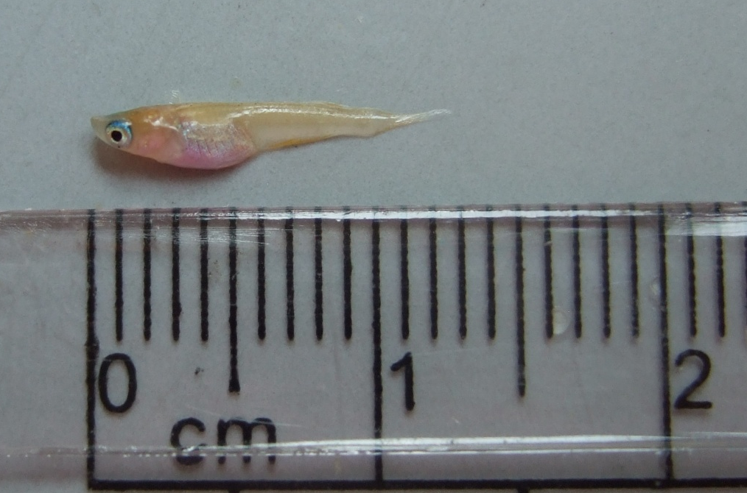
圖一、青鱂魚幼魚

5個以上試驗濃度之青鱂魚死亡數據

2個以上的濃度有部分死亡情形
機率單位模式是否適當(如異質性卡方檢定結果為不顯著)

1個以上的濃度有部分死亡的情形
使用圖解法
使用史丕曼卡伯法或
史丕曼卡伯修正法
使用機率單位法
否
是
否
否
是
是

圖二、96 小時 LC₅₀ 之計算流程圖
附錄：LC₅₀ 計算方法
一、機率單位法
（一）使用條件
1. 5 個以上試驗濃度之死亡百分率，須有至少一個 ≧ 50%，及至少一個 ≦ 50%。
2. 5 個以上試驗濃度須有 2 個以上的濃度有部分死亡的情形，也就是死亡百分率數據須有至少 2 個大於 0 且小於 100%。
（二）計算步驟
1. 可使用程式 probit.exe 進行計算。
2. probit.exe 之輸入範例如圖 1，輸出結果如圖 2。本程式之結果輸出檔為文字檔，內容包含異質性之卡方檢定結果（Chi - square test for heterogeneity）及 LC₅₀ 計算結果。計算所得之卡方值（Chi - square for heterogeneity (calculated)）須小於查表值（Tabular value at 0.05 level），LC₅₀ 之計算結果才可採用。
3. 若數據輸入後出現Overflow或錯誤訊息、結果輸出檔呈現錯誤訊息、或計算所得之卡方值未小於查表值，則改用史丕曼－卡伯法進行計算。
（三）範例
1. 若結果數據如表 1之結果 1，因試驗濃度 40% 及 60% 出現部分死亡情形，故使用機率單位法進行計算。
2. 執行 probit.exe 檔，數據輸入如圖 1，結果如圖 2。
（1）計算所得之卡方值（5.150）小於查表值（11.070），故機率單位模式適用於此組數據。
（2）LC₅₀ 為 56%，TU_{a} 為 1.79。
二、史丕曼－卡伯法及史丕曼－卡伯修正法：
（一）使用條件
1. 5 個以上試驗濃度之死亡百分率數據經過平滑化及調整後，須有至少一組 ≧ 50%，及至少一組 ≦ 50%。
2. 5 個以上試驗濃度之死亡百分率數據經過平滑化及調整後，必須有 1 個以上的濃度有部分死亡的情形。
3. 若最低濃度之平滑調整死亡百分率為 0%，且最高濃度之平滑調整死亡百分率為 100%，則使用史丕曼－卡伯法。若不符合前述條件，則使用史丕曼－卡伯修正法。
（二）計算步驟
1. 可使用程式 tsk.exe 進行計算。
2. tsk.exe 之輸入範例如圖 3，輸出結果如圖 4。本程式會自動進行死亡百分率數據之平滑化及調整，而結果輸出內容包含 SPEARMAN - KARBER TRIM 之數值及 LC₅₀ 計算結果。
（1）若SPEARMAN - KARBER TRIM 之數值為 0%，代表計算時使用史丕曼－卡伯法。
（2）若SPEARMAN - KARBER TRIM 之數值非 0%，代表計算時使用史丕曼－卡伯修正法。
（三）範例
1. 若結果數據如表 1 之結果 2，雖然試驗濃度 40% 及 100% 出現部分死亡情形，但機率單位法無法計算，故使用史丕曼－卡伯法及史丕曼－卡伯修正法進行計算。
2. 執行 tsk.exe 檔，數據輸入如圖 3，結果如圖 4。
（1）計算所得之 SPEARMAN - KARBER TRIM 為 20.25%，代表計算時使用史丕曼－卡伯修正法。
（2）LC₅₀ 為 92%，TU_{a} 為 1.09。
三、圖解法：適用於各濃度均無部分死亡的情形。
（一）5 個以上試驗濃度之死亡百分率數據經過平滑化及調整後，須有至少一組 ≧ 50%，及至少一組 ≦ 50%。
（二）計算步驟
1. 將死亡百分率數據平滑化：
（1）假設空白試驗之死亡百分率為 p₀，而樣品 7 個濃度之死亡百分率依序為 p₁、p₂、…、p₇（由低濃度至高濃度）。若死亡百分率未依循 p₀ ≦ … ≦ p₇ 之順序，則必須進行平滑化。
（2）進行平滑化時，將不符合上述順序之相鄰死亡百分率加總後平均，再以平均值取代原有之死亡百分率。
舉例來說，若 p₁ ＝ p₂ ＝ p₃ ＝ p₄＝ p₅ ＜ p₀ ＜ p₆ ＝ p₇，則不符順序之數據為 p₀、p₁、p₂、p₃、p₄、p₅。此時需進行數據平滑化，將 p₀ 至 p₅ 加總平均，並以平滑後之死亡百分率取代原有之 p₀ 至 p₅：p₀^{s} ＝ p₁^{s} ＝ p₂^{s} ＝ p₃^{s} ＝ p₄^{s}＝ p₅^{s}＝（p₀ ＋ p₁ ＋ p₂ ＋ p₃＋ p₄＋ p₅）/ 6。
2. 死亡百分率調整：完成死亡百分率平滑化後，若 p₀^{s}≠0，則將樣品各濃度之死亡百分率依據 p₀^{s} 加以調整。
p_{i}ª ＝ ( p_{i}^{s} － p₀^{s} ) / ( 1 － p₀^{s} )
p_{i}ª：稀釋樣品 i 之調整死亡百分率
p_{i}^{s}：稀釋樣品 i 之平滑化死亡百分率
p₀^{s}：空白試驗之平滑化死亡百分率
3. 將樣品濃度（對數座標軸）對調整死亡百分率（線性座標軸）作圖。找出括住 50% 之兩點，畫一直線。找出此一直線上死亡百分率為 50% 時之濃度值，即為 LC₅₀。
（三）範例
1. 若結果數據如表 1 之結果 3 ，死亡百分率計算結果依序為 5%、0%、0%、0%、0%、0%、100%、100%。
2. 因 p₀ 至 p₅ 未依循 p₀ ≦ … ≦ p₇ 之順序，故進行死亡百分率平滑化。平滑後之死亡百分率依序為 0.83%、0.83%、0.83%、0.83%、0.83%、0.83%、100%、100%。
3. 因 p₀^{s} ≠ 0，故進行死亡百分率調整。調整後之死亡百分率依序為 0%、0%、0%、0%、0%、0%、100%、100%。
4. 將樣品濃度（對數座標軸）對調整死亡百分率（線性座標軸）作圖如圖 5。在濃度 60%及 80% 之資料點之間畫一直線，該直線上死亡百分率為 50% 時，濃度值為 69.28%，故 LC₅₀ 為 69%，TU_{a} 為 1.45。

表1、試驗生物死亡數量原始數據（每組之試驗生物均為 20 隻）
放流水濃度 | 結果 1 | 結果 2 | 結果 3
空白試驗 | 0 | 1 | 1
5% | 0 | 0 | 0
10% | 0 | 0 | 0
20% | 0 | 0 | 0
40% | 3 | 2 | 0
60% | 9 | 0 | 0
80% | 20 | 0 | 20
100% | 20 | 16 | 20
分析方法 | 機率單位法 | 史丕曼－卡伯  修正法 | 圖解法

EPA PROBIT ANALYSIS PROGRAM
USED FOR CALCULATING LC/EC VALUES
Version 1.5
Do you wish abbreviated (A) or full (F) input/output? a
Output to printer (P) or disk file (D)? d
File name for output? Test1
Title? Test1
Number responding in the control group = ? 0
Number of exposure concentrations, exclusive of controls? 7
Input data starting with the lowest exposure concentration
Concentration = ? 5
Number responding = ? 0
Number exposed = ? 20
Concentration = ? 10
Number responding = ? 0
Number exposed = ? 20
Concentration = ? 20
Number responding = ? 0
Number exposed = ? 20
Concentration = ? 40
Number responding = ? 3
Number exposed = ? 20
Concentration = ? 60
Number responding = ? 9
Number exposed = ? 20
Concentration = ? 80
Number responding = ? 20
Number exposed = ? 20
Concentration = ? 100
Number responding = ? 20
Number exposed = ? 20
Number |  | Conc. |  | Number  Resp. |  | Number  Exposed
1 |  | 5.0000 |  | 0 |  | 20
2 |  | 10.0000 |  | 0 |  | 20
3 |  | 20.0000 |  | 0 |  | 20
4 |  | 40.0000 |  | 3 |  | 20
5 |  | 60.0000 |  | 9 |  | 20
6 |  | 80.0000 |  | 20 |  | 20
7 |  | 100.0000 |  | 20 |  | 20
Do you wish to modify your data? n
The control response = 0
Do you wish to modify it? n
Output stored in Test1
圖1、probit 程式之輸入範例
EPA PROBIT ANALYSIS PROGRAM
USED FOR CALCULATING LC/EC VALUES
Version 1.5

Test1

Proportion
Observed Responding
Number Number Proportion Adjusted for
Conc. Exposed Resp. Responding Controls

5.0000 20 0 0.0000 0.0000
10.0000 20 0 0.0000 0.0000
20.0000 20 0 0.0000 0.0000
40.0000 20 3 0.1500 0.1500
60.0000 20 9 0.4500 0.4500
80.0000 20 20 1.0000 1.0000
100.0000 20 20 1.0000 1.0000

Chi - Square for Heterogeneity (calculated) = 5.150
Chi - Square for Heterogeneity
(tabular value at 0.05 level) = 11.070

Test1

Estimated LC/EC Values and Confidence Limits

Exposure 95% Confidence Limits
Point Conc. Lower Upper

LC/EC 1.00 31.620 22.002 37.962
LC/EC 50.00 55.550 49.627 61.121
圖2、probit 程式之結果範例
TRIMMED SPEARMAN-KARBER METHOD. VERSION 1.5

ENTER DATE OF TEST:

ENTER TEST NUMBER:

WHAT IS TO BE ESTIMATED?
(ENTER “L” FOR LC50 AND “E” FOR EC50)
L
ENTER TEST SPECIES NAME:

ENTER TOXICANT NAME:

ENTER UNITS FOR EXPOSURE CONCENTRATION OF TOXICANT:
%
ENTER THE NUMBER OF INDIVIDUALS IN THE CONTROL:
20
ENTER THE NUMBER OF MORTALITIES IN THE CONTROL
1
ENTER THE NUMBER OF CONCENTRATIONS
(NOT INCLUDING THE CONTROL; MAX = 10)
7
ENTER THE 5 EXPOSURE CONCENTRATIONS (IN INCREASING ORDER):
5 10 20 40 60 80 100
ARE THE NUMBER OF INDIVIDUALS AT EACH EXPOSURE CONCENTRATION EQUAL(Y/N)?
Y
ENTER THE NUMBER OF INDIVIDUALS AT EACH EXPOSURE CONCENTRATION:
20
ENTER UNITS FOR DURATION OF EXPERIMENT
(ENTER “H” FOR HOURS, “D” FOR DAYS, ETC.):
H
ENTER DURATION OF TEST:
96
ENTER THE NUMBER OF MORTALITIES AT EACH EXPOSURE CONCENTRATION:
0 0 0 2 0 0 16
WOULD YOU LIKE THE AUTOMATIC TRIM CALCULATION(Y/N)?
Y
圖3、tsk 程式之輸入範例
DATE: TEST NUMBER: DURATION: 96
TOXICANT :
SPECIES:

RAW DATA: Concentration Number Mortalities
- -- ---- (%) Exposed
.00 20 1
5.00 20 0
10.00 20 0
20.00 20 0
40.00 20 2
60.00 20 0
80.00 20 0
100.00 20 16

SPEARMAN-KARBER TRIM: 20.25%

SPEARMAN-KARBER ESTIMATES: LC50: 91.81
95% LOWER CONFIDENCE: 88.86
95% UPPER CONFIDENCE: 94.85

NOTE: MORTALITY PROPORTIONS WERE NOT MONOTONICALLY INCREASING.
ADJUSTMENTS WERE MADE PRIOR TO SPEARMAN-KARBER ESTIMATION.
------------------------------------------------------------------------------
WOULD YOU LIKE TO HAVE A COPY SENT TO THE PRINTER(Y/N)?
圖4、tsk 程式之結果範例

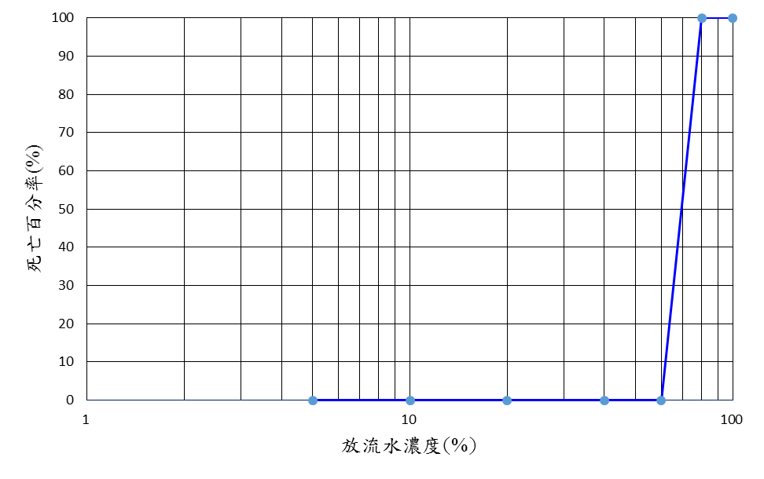
圖5、圖解法作圖範例

